Hettich en architect@work en Hamburgo
“RoomSpin” abre nuevas perspectivas para un diseño de espacios multifuncionales

Los días 17 y 18 de septiembre de 2025, el especialista en herrajes Hettich presentará junto a su socio Kuhn el nuevo “RoomSpin” y la colección de mobiliario “Layers by Kuhn” en architect@work Hamburgo (stand 11). Con el sistema giratorio y basculante “RoomSpin”, la transformación del espacio se lleva al sentido más literal: el interior completo puede reconfigurarse con un solo movimiento, logrando máxima eficiencia y multifuncionalidad. Bajo el lema “Progressive Living”, Hettich mostrará soluciones pioneras que replantean por completo los entornos de vida y de trabajo.

En esta edición, architect@work Hamburgo pone el foco en la transformación. Con “RoomSpin”, Hettich ofrece un sistema que permite girar elementos completos del mobiliario hasta 180 grados. De este modo, se generan espacios flexibles que pueden adaptarse a cada necesidad: desde entornos de trabajo hasta zonas de estar o incluso retail.
A través del ejemplo del sistema de almacenaje “Store” de la colección “Layers”, Hettich y Kuhn demuestran cómo el movimiento abre nuevas perspectivas en el diseño interior. Como programa modular sobre la base de “RoomSpin”, “Store” se convierte en una solución versátil que combina de forma convincente diseño, funcionalidad y sostenibilidad.

Valor añadido para arquitectos y urbanistas
El soporte de base "RoomSpin" de Hettich ofrece a arquitectos, interioristas y planificadores una nueva libertad: su movimiento giratorio y pivotante curvado permite planificar de forma fiable conceptos de espacio claramente estructurados, incluido el efecto visual, la iluminación y las conexiones. El uso de materiales sostenibles, reciclabilidad y gran durabilidad subraya la necesidad de diseñar superficies de manera eficiente y responsable.
“La transformación es una de las tareas centrales de la arquitectura contemporánea”, subraya Sebastian Voss, Director Global de Ventas Workspace & Architecture en Hettich. “Con ‘RoomSpin’ mostramos cómo el movimiento redefine espacios completos, y cómo junto a nuestros socios desarrollamos conceptos que hacen que los entornos sean más flexibles, funcionales, ahorradores de espacio y sostenibles, en línea con las exigencias del presente y del futuro”.

Tras la presentación en Hamburgo, Hettich presentará "RoomSpin" y "Layers by Kuhn" 2025 en otras ferias architect@work: los días 29 y 30 de octubre en Barcelona, los días 5 y 6 de noviembre de 2025 en París y los días 3 y 4 de diciembre de 2025 en Düsseldorf.

El siguiente material gráfico está disponible para su descarga en el Menú "Prensa" de www.hettich.com:

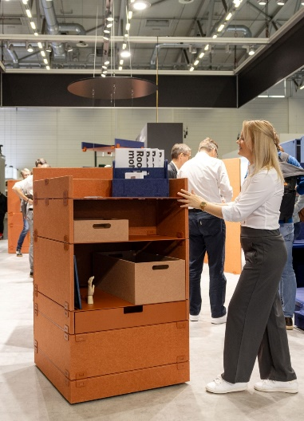
432025_a
El nuevo “RoomSpin” de Hettich: el “Layers Store moved by RoomSpin” demuestra cómo los espacios pueden diseñarse de forma más flexible, funcional y sostenible al mismo tiempo, para responder a las necesidades de hoy y de mañana. Foto: Hettich

Acerca de Hettich
Hettich se fundó en 1888 y en la actualidad forma parte de los fabricantes de herrajes para muebles más importantes y reconocidos del mundo. La sede de la empresa familiar está en Kirchlengern (Alemania), en la región del mueble en Westfalia oriental. Alrededor de 8.400 colaboradores trabajan juntos para ofrecer nuestras soluciones de futuro en más de 100 países. Bajo el lema “It’s all in Hettich”, la marca ofrece una cartera integral de servicios enfocada de manera constante a las necesidades de sus clientes en todo el mundo. Por tradición, la sostenibilidad social, empresarial y medioambiental ha sido siempre una prioridad central en todo lo que hacemos.
Más información en: www.hettich.com

